- 内部邮件问题
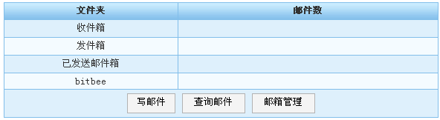
邮件数未显示
Bitbee什么意思【是自定义邮箱的名称，可自己进行修改】
邮件管理按钮无效

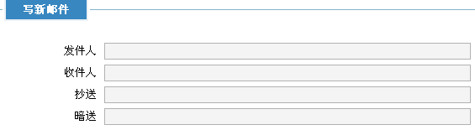
新建邮件时：
发件人应该是登录者自己
收件人、抄送、暗抄应该是列表选择收件人
[与曹虫确认，邮件功能能否就按照现在这个，更全面的功能放到OA中去处理。]<和曹虫确认了，认可，但是要求基本过得去才行，就是基础功能要展示>
- 页面分页：现在页面全部没有分页功能【加上搜索功能】 C 周六
- 权限问题：现在只要管理员登录，必须将教师登录、管理员登录分离，进入后看到的东西应该是分开的。
- 无法对系统管理员进行管理：包括添加、修改、删除，管理员角色管理。
- 毕业生管理功能未提供：【需确认】（只是对年级为单位进行操作，选中一个年级进行毕业操作，即整个年级所有学生都转为毕业状态；另外就是允许选择一个年级，查看毕业生情况，将所有的该年级毕业生罗列出来接口）
- 界面信息管理未提供：【需确认】（做一个编辑即可，可以将ie的title放置一个数据）
- 系统帮助信息管理未提供：【需确认】（就做成一个类似新闻的即可，将document多加一个类） [DB要增加一个类别type = 7] 5-7 周六
- 菜单信息管理：需要提供对菜单中文名称、英文名称的修改功能。L 周六
- 数据库备份功能：需要提供数据备份功能，提供：数据库优化、数据库修复、数据库导出/备份功能。L 周六
- 短信发送：在导入短信号码时，没有提供短信接收号码的学生不发送短信。[父母手机都为空，就不写入] 周五 C
- 编辑的课表信息无法保存，点击预览课表无反映
- 图书借还的借出、归还无法使用。C 周五

还有就是添加教师时候加一个教师编号字段，教师登录时使用编号、密码登录

5、邮件撰写，收件人需要直接选择而不能填写[1]
6、教师登录只能看到教师旗下的栏目，要处理权限问题[2]
7、文件上传处理，同时包括上传文件的验证，主要是文件类型[1] L 周五
8、操作手册，参照模板修改[3] C【和曹虫确认，尽量放到下周内】
9、下载的csv文件第一个单元格，乱码问题[2] C 【周五-周六】
10、教师新增时，需要网users和members写入数据[2]
曹崇绪 11:21:17
在后台添加学生时，默认密码设置为888888

编辑时form验证 周五 C

另：确认具体到德阳验收的日期及二次收款。

这个只是做记录，已经做了

2008年2月13日星期三
疾风狂龙 14:01:02
有一点需要和你们这边确认一下：

是否是用户统一的处理，均假设只需向论坛（`cdb_members`）和博客（`bg_user`）用户表写入数据，就能确保论坛和博客能正常登录？

曹崇绪 14:19:29
是的

